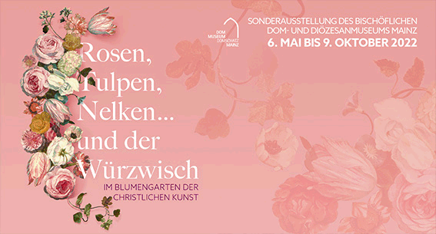

**FACTSHEET**

|  |  |
| --- | --- |
| **Konzept und Objektauswahl** | Dr. Gerhard Kölsch, Dr. Winfried Wilhelmy, Direktor Bischöfliches Dom- und Diözesanmuseum |
| **Kuration** | Dr. Gerhard Kölsch, Birgit Kita M. A. |
| **Exponate** | 57 Objekte vom 13. bis 20. Jahrhundert: Gemälde, Graphiken, Handschriften, Textilien, Skulpturen, Goldschmiedearbeiten |
| **Publikation** | Zur Sonderausstellung erscheint ein von Birgit Kita M. A. konzipierter und verfasster Kinderkatalog (56 Seiten), erhältlich an der Museumskasse für 1,- € |

|  |  |
| --- | --- |
| **Museumspädagogik** | Birgit Kita ist erreichbar unter  06131 / 253 378 oder unter birgit.kita@bistum-mainz.de |
| **Öffnungszeiten** | DI bis FR 10–17 Uhr  SA und SO 11–18 Uhr  Montags und an kirchlichen Feiertagen geschlossen.  Bei Veranstaltungen ggf. länger geöffnet. |
| **Eintrittspreise** | Regulär: 5 € | Ermäßigt: 3 €  Familienkarte I: 5 € | Familienkarte II: 10 €. |
| **Führungen** | **Öffentliche Führungen**  „Samstags um 3“ und „Sonntags um 2“ finden öffentliche Führungen durch die Sonderausstellung statt. Die Termine finden Sie auf unserer Homepage www.dommuseum-mainz.de. Weitere Informationen bei birgit.kita@bistum-mainz.de; Kosten: 2,50 € + Eintritt |
| **Private Gruppenführungen** | **Private Führungen** (Gruppen mit max. 15 Personen) bitte telefonisch oder per Mail vereinbaren (ab 60 €/Gruppe zzgl. Eintritt) |
| **Veranstaltungen und Vorträge** | Im Rahmen der Sonderausstellung gibt es ein umfangreiches Veranstaltungsprogramm, darunter die Vorträge:  **Blumen und Pflanzen in der Liturgie und im christlichen Brauchtum**  Prof. i. K. Dr. theol. Franz-Rudolf Weinert, Mainz, Termin: 11. 5., 18:00 Uhr  **Paradiesgärtlein, Rosenhag, Gart der Gesundheit und Reliquiengärten – Teil 1**  Dr. Iris Dostal-Melchinger, Diözesanmuseum Rottenburg, Termin: 22.6., 18:00 Uhr  **Jean Metten, ein rheinhessischer Maler und der Würzwisch**  Dr. Gerhard Kölsch, Mainz, Termin: 14.9., 18:00 Uhr  **Paradiesgärtlein, Rosenhag, Gart der Gesundheit und Reliquiengärten – Teil 2**  Dr. Iris Dostal-Melchinger, Diözesanmuseum Rottenburg, Termin: 5.10., 18:00 Uhr  Alle Vorträge: Dauer jeweils ca. 60 Min, Eintritt frei, Spenden willkommen |
| **Website** | Alle Termine und weitere Informationen sind auf der Website www.dommuseum-mainz.de zu finden |